Конспект по лепке.
Тема занятия: «Божья коровка».
Цель: продолжать учить детей лепить из пластилина.
Задачи:
-учить детей лепить божью коровку из отдельных частей: туловище, голова, глаза, усики;
-упражнять в приемах скатывания, вдавливания, раскатывания, присоединения;
-развивать мелкую моторику рук;
-развивать самостоятельность в выполнении работы;
-воспитывать у детей любовь к природе, к насекомым.
Материал: картинка с изображением божьей коровки; пластилин; дощечки.
Ход занятия:
Физминутка:
На лужайке, по ромашкам (ребенок бегает по свободному пространству)
Жук летал в цветной рубашке.
-Жу-жу-жу,жу-жу-жу (останавливается, встает прямо)
Я с ромашками дружу.
Тихо на ветру качаюсь (выполняет наклоны туловища вправо-влево)
Низко, низко наклоняюсь (выполняет наклоны вперед-вниз)
На цветке я посидел (приседает)
Отдохнул и полетел. (бегает и затем садится на свое место)
Послушай загадку. Если ты отгадаешь, то я покажу кто же это к нам пришел:
Надевает эта крошка
Платье красное в горошек.
И летать умеет ловко
Это…(божья коровка)
Давай вспомним с тобой поговорку про божью коровку:
Божья коровка, полети на небо,
Принеси мне хлеба.
Чёрного и белого,
Только не горелого.
А давай вместе слепим божью коровку.
Давай рассмотрим ее подробнее.
Что у нее есть. Какого цвета крылья? Что еще есть на крылышках? Что у нее есть на голове?
Приступаем к работе: берем красный пластилин, слепили шарик и слегка его приплюснули, с одной стороны. Это у нас получилось туловище. Берем черный пластилин, отрываем маленькие кусочки, лепим шарики и прикрепляем к туловищу маленькие при маленьких черных пятнышках. Также из черного пластилина катаем шарик это у нас голова. Крепим к туловищу.
Затем берем: белый пластилин и лепим меленькие шарики -2 штучки. Крепим к голове. И не забываем про зрачки. Вот и готовы у нас глазки. Осталось только слепить усики. Берем желтый пластилин и катаем колбаски тоненькие. Кончик колбаски заворачиваем. Крепим к голове. Вот у нас получилась божья коровка. Красивая, аккуратная!
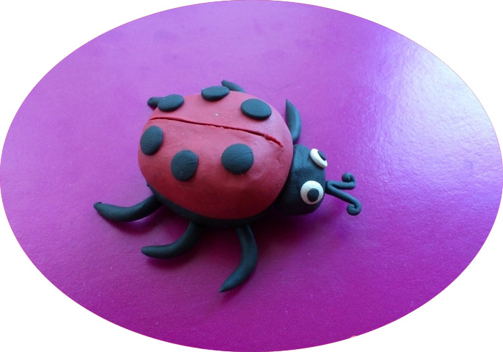Удачной всем работы!!!

